Общество с ограниченной ответственностью
«ТЯЖМАШКОМПЛЕКС»
105082, г. Москва, а/я 23А  www.tmkp.ru E-mail: tmk_@list.ru. | тел./факс (499) 265-46-79, 267-88-79  267-89-36, 267-77-92

ОПРОСНЫЙ ЛИСТ
для заказа кранов консольных стационарных г/п 0,5; 1; 2; 3,2 т
кран консольный ручной кран консольный электрический

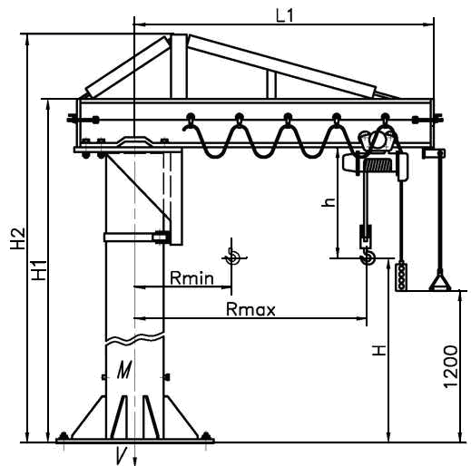 | 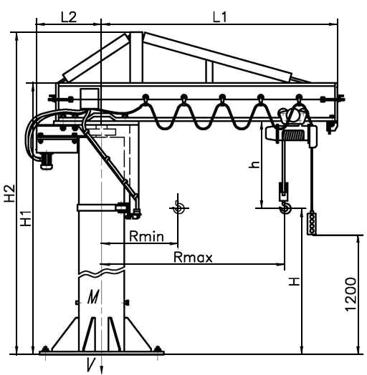
Требуемые характеристики крана
г/п  тонн | Высота  (указать один из размеров) |  |  |  | Длина  (указать один из размеров) |  |  | Кол-во | Поворот консоли  (руч н / электр)
г/п  тонн | Н, мм | Н2, мм |  |  | R max, мм |  | L1, мм | Кол-во | Поворот консоли  (руч н / электр)
С талью; | Без тали | Тип тали |  |  |  |  |  | Доставка
Дополнительные требования:
Наименование предприятия,
адрес, тел/факс, E-mail заказчика
Исполнитель заказчика
(фамилия, должность ответственного лица)
Исполнитель поставщика |  |  |  |  |  | а
 |  |  |  |  |  | т/ф.(499)265-46-79, 267-88-79 Егоров
Опросный лист является неотъемлемой частью договора.
м.п.

Банковские реквизиты: | ИНН 7701285149/770101001, БИК 044525225, ОКПО 5830767, ОКВЭД 51.65.3, 52.48.39  р/счет № 40702810038290105182 к/счет № 30101810400000000225  в Стромынском отделении №5281/1600 Сбербанка России г. Москвы

